台南市崑山高中附設國中部101學年度第一學期課程發展委員會會議記錄

一、時間：101 年 8 月 7日 星期（二）下午4:10
二、地點：本校清勉樓2樓會議室
三、主席： 許怡怡
四、記錄： 吳幸茜
五、出席人員：如簽到單
六、主席報告：
感謝各位同仁撥空前來參加本學期國中部課程發展委員會會議，本學期適逢原國中部吳錫鴻主任榮退，由新任蔡君臨主任接任，此外教務處相關業務單位也是如此，在業務交接期間，較為生疏之處，請大家多包含。
七、業務單位報告：
因原國中部吳錫鴻主任榮退，由新任蔡君臨主任接任，故原課程發展委員會成員會有所異動，除此之外，關於本次會議內容請大家針對以下提案提出意見或想法。
八、提案討論：
【案由一】討論101學年度第一學期學生學習及生活輔導課程實施計畫。
【說 明】星期一~五課程按部頒課綱正常上課，晚上每日安排不同課程來啟發學生興趣，星期一機器人課程、星期二創意發明、星期三尋找替代能源、星期四生物科技，以上課程內容與本校策略聯盟大學或科大配合實施。
【決 議】照案通過

【案由二】討論101學年度母語日活動實施計畫。
【說 明】因以往母語日活動實施計畫由原國中部吳錫鴻主任負責，吳錫鴻主任榮退後，擬請吳宗原老師協助擬定往後之實施計畫。
【決 議】照案通過

【案由三】討論101學年度第一學期課程計畫。
【說 明】(一)課程規畫須融入七大議題與重要教育工作，請各領域代表
校對確認時特別注意領域進度及重要議題是否融入課程。
(二)領域課程計畫若有錯誤之處，請召集人協助修正。
國三依往年方式延續實施。國二與國一應考量未來特色招生與
超額比序時之作法以為因應，國一晚修以單元主題來進行，採
小組教學，增加校外參賽經驗。另外再針對新生招開家長說明
會。
【決 議】照案通過

【案由四】討論101學年度第一學期因應12年國教特色招生課程實施計畫。
【說 明】星期一~星期五依部頒課綱規定安排課程，星期六針對考科進行加強。
【決 議】照案通過

【案由五】討論101學年度第一學期各年級學習節數分配表。
【說 明】各年級、各領域學習節數若無特殊需求，原則上不再變動，依往年學習節數分配表排配課。
【決 議】照案通過

【案由六】討論101學年度第一學期教科書選用版本。
【說 明】各年級教科書選用版本如附件二
【決 議】照案通過

七、臨時動議：
針對本校國一英語實驗班新生夜修課程，建議單純化、專精化。

八、散會： 下午17時20分

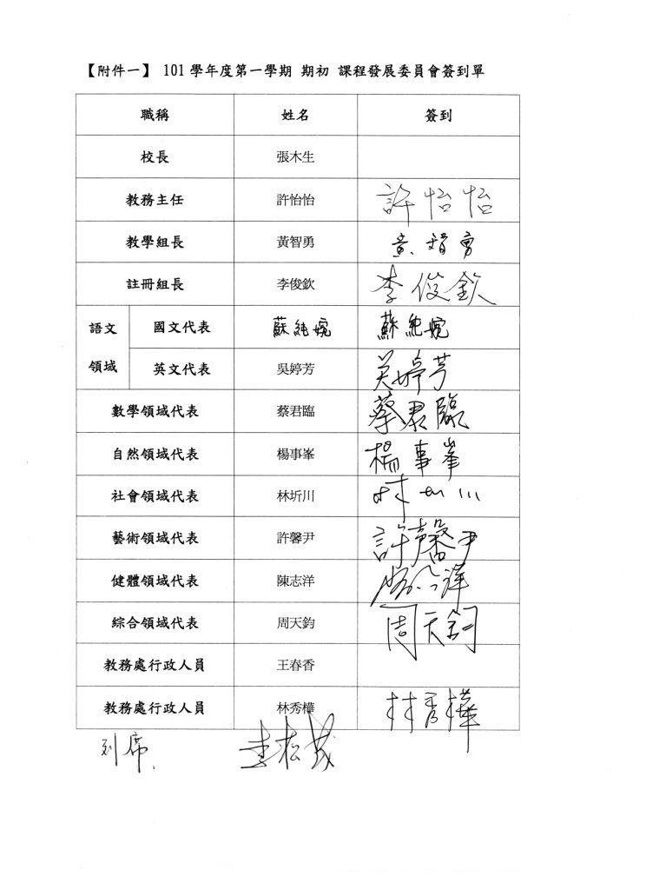
【附件二】101學年度教科書選用版本

領域/科目 | ㄧ年級 | 二年級 | 三年級
國文 | 翰林 | 翰林 | 翰林
英語 | 佳音 | 佳音 | 佳音
數學 | 翰林 | 翰林 | 翰林
自然與科技 | 南一 | 南一 | 南一
社會 | 翰林 | 翰林 | 翰林
健康與體育 | 康軒 | 康軒 | 翰林
藝術與人文 | 康軒 | 翰林 | 翰林
綜合活動 | 康軒 | 康軒 | 康軒
電腦 | 旗立 | 旗立

